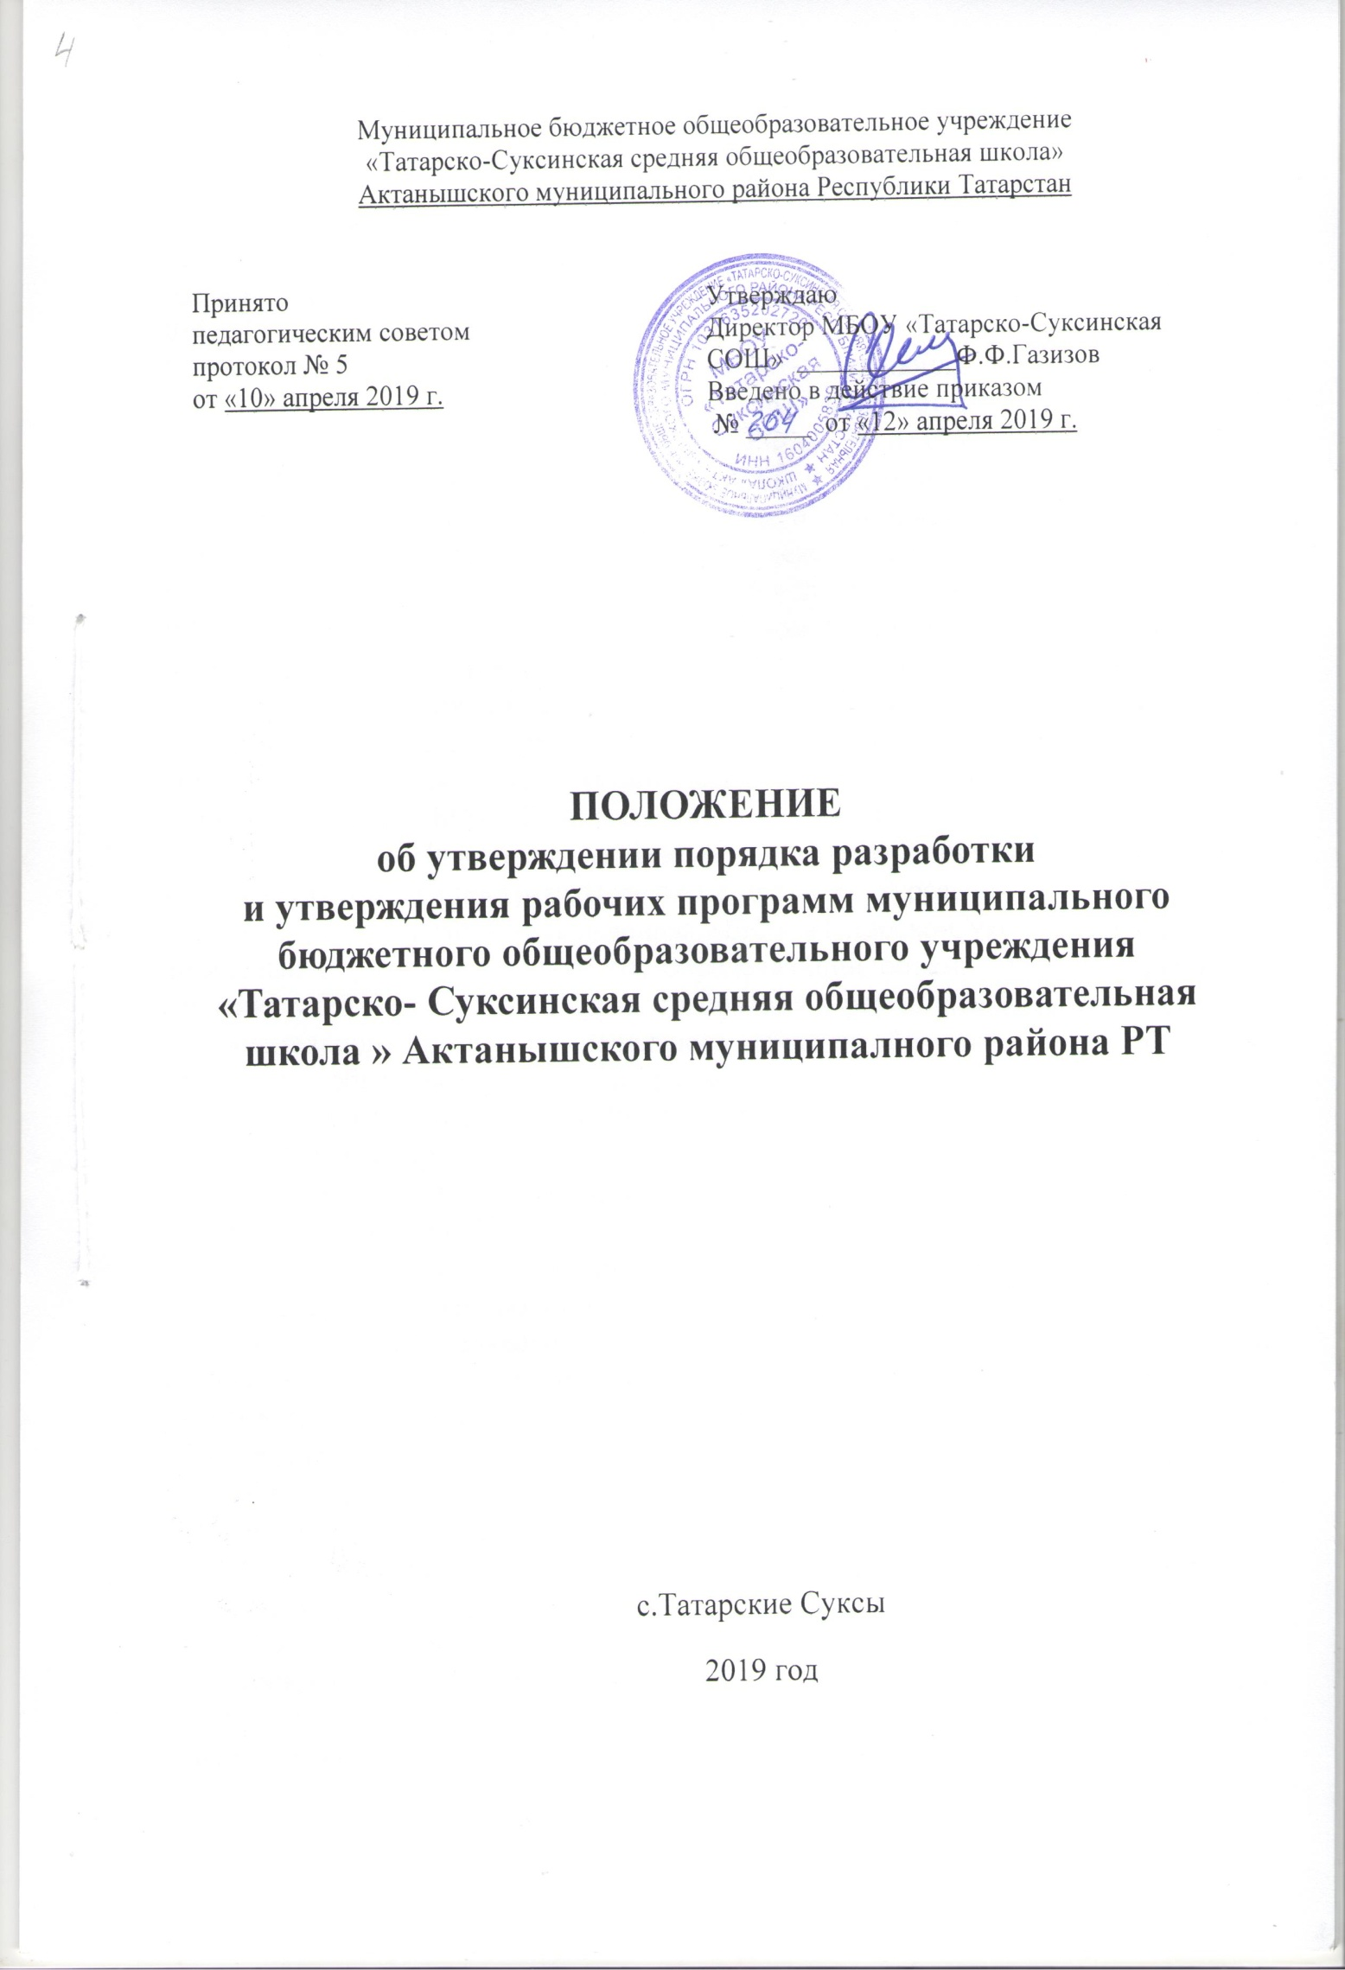
1.Общие положение
1.1.Настоящее Положение о рабочей программе по учебному предмету, курсу
педагога, реализующего ФГОС НОО и ФГОС ООО (далее - Рабочая программа), разработано в соответствии с Федеральным законом от 29 декабря 2012 гх/Г» 273 - ФЗ «Об образовании в Российской Федерации», с требованиями Федерального Государственного образовательного стандарта начального общего образования (далее ФГОС НOO утвержденного приказом МОиН РФ от 06 октября 2009 года № 373, внесены изменения приказом МОиН РФ от 26 ноября 2010 года. приказом МОиН РФ № 1576 от 31 декабря 2015 года) и Федерального государственного образовательного стандарта основного общего образования (далее ФГОС ООО утвержденного приказом МОиН РФ от 17 декабря 2010 года № 1897, внесены изменения приказом МОиН РФ от 29 декабря 2014 года №1644, приказом МОиН РФ от 31 декабря 2015 года №1577), письмом МОиН РТ от 3 марта 2016 года №1815/16 «О направлении рекомендаций но составлению образовательной программы и рабочих программ учебных предметов». Уставом муниципального бюджетного общеобразовательного учреждения «Татарско-Суксинская средняя
общеобразовательная школа» Актанышского муниципального района Республики Татарстан (далее- МБОУ «Татарско-Суксинская СОШ»
1.2.Настоящее Положение определяет структуру, порядок разработки и утверждения рабочей программы учебного предмета, курса.
1.3.Рабочая программа, утвержденная МБОУ «Татарско-Суксинская СОШ» - это локальный нормативный документ, определяющий объем, порядок, содержание изучения учебного предмета, курса, требования к результатам освоения основной образовательной программы начального общего образования обучающимися, основной образовательной программы основного общего образования обучающимися в соответствии с ФГОС и и ФК ГОС..
1.4.К Рабочим программам, которые в совокупности определяют содержание деятельности образовательной организации в рамках реализации образовательной программы, относятся:
- программы по учебным предметам;
- программы учебных курсов
1.5.Цель рабочей программы - создание условий для планирования, организации и управления образовательным процессом по определенному учебному предмету. Программы отдельных учебных предметов, элективных курсов должны обеспечить достижение планируемых результатов освоения основной образовательной программы образовательной организации.
1.6.Задачи программы:
- сформировать представление о практической реализации федерального государственного образовательного стандарта при изучении конкретного предмета, элективного курса;
- конкретно определить содержание, объем, порядок изучения учебных предметов с учетом целей, задач и особенностей образовательного процесса образовательного учреждения и контингента обучающихся.
1.7.Функции рабочей программы:
- нормативная (рабочая программа - документ, на основании которого осуществляется контроль прохождения программы, полнотой усвоения учебного материала, а также определяется график диагностических и контрольных работ);
- информационная (позволяет получить представление о целях, содержании, последовательности изучения учебного материала по предмету);
- методическая (определяет пути достижения учащимися личностных, метапредметных и предметных результатов освоения образовательной программы по предмету, используемые методы, образовательные технологии);
- организационная (определяет основные направления деятельности учителя и учащихся, формы их взаимодействия, использования средств обучения);
- планирующая (регламентирует требования к выпускникам на всех этапах обучения).
2. ТРЕБОВАНИЯ К РАЗРАБОТКЕ РАБОЧЕЙ ПРОГРАММЫ
2.1.Рабочая программа:
- создает индивидуальную педагогическую модель образования на основе ФГОС и ФК ГОС примерной или авторской программы, с учетом целей и задач Образовательной программы МБОУ «Татарско-Суксинская СОШ»;
- определяет наиболее оптимальные и эффективные для определенного класса содержание, формы, методы и приемы организации образовательного процесса с целью получения результата, соответствующего требованиям стандарта.
2.2. Разработка и утверждение рабочих программ по обязательным учебным предметам, курсам, в том числе внеурочной деятельности, дополнительным образовательным программам относится к компетенции МБОУ «Татарско-Суксинская СОШ» и реализуется ею самостоятельно.
2.3.Рабочая программа разрабатывается учителем (группой учителей) на один учебный год на основе:
- Приказа Министерства образования и науки Российской Федерации "Об утверждении и введении в действие федерального государственного образовательного с тандарта начального общего образования" от 06.10.2009г №373; с изменениями, утвержденными приказом МОиН РФ от 26 ноября 2010 года, приказом МОиН РФ №1576 от 31 декабря 2015 года);
- Приказа Министерства образования и науки России от 17 декабря 2010 г. № 1897 "Об утверждении и введении в действие федерального государственного образовательного стандарта основного общего образования" (с изменениями, утвержденными приказом Минобрнауки России от 29.12.2014г. № 1644. приказом МОиН РФ от 31 декабря 2015 года №1577);
- письма МОиН P I от 3 марта 2016 года №1815/16 «О направлении рекомендаций по составлению образовательной программы и рабочих программ учебных предметов»;
-Примерной образовательной программы по учебному предмету и (или) авторской программы, прошедшей экспертизу и апробацию;
-Основной образовательной программы НОО и ООО МБОУ «Татарско-Суксинская СОШ»;
- Учебного плана МБОУ «Татарско-Суксинская СОШ» на 20_ -20 учебный год;
- Положения о рабочей программе МБОУ «Татарско-Суксинская СОШ».
2.4. Рабочая программа является обязательным документом для административного контроля полного освоения содержания учебного предмета учащимися и достижения ими планируемых результатов.
2.5 Настоящее Положение определяет структуру, порядок разработки и утверждения рабочей программы учебных предметов, курсов (далее – рабочая программа). Рабочая программа, утвержденная приказом директора школы - это локальный документ, определяющий планируемые результаты освоения учебного предмета, содержание учебного предмета, тематическое планирование с указанием количества часов, отводимых на освоение каждой темы с определением основных видов учебной деятельности обучающихся в соответствии с ФГОС и ФК ГОС.

3.ОФОРМЛЕНИЕ И СТРУКТУРА РАБОЧЕЙ ПРОГРАММЫ
3.1.Структура рабочей программы на основе требований ФК ГОС.
Элементы рабочей программы | Содержание элементов рабочей программы
Титульный лист  (приложение №1) | - полное наименование ОУ;  - гриф принятия, утверждения Рабочей программы;  - название учебного предмета для изучения которого написана программа;  - указание класса, где реализуется рабочая программа;  - уровень обучения (базовый, профильный)  - фамилия, имя и отчество учителя, составителя рабочей программы, квалификационная категория;  - название населенного пункта;  - год разработки рабочей программы
Требования к уровню подготовки обучающихся | Требования к уровню подготовки обучающихся с учетом требований ФК ГОС
Содержание программы учебного предмета. (приложение №2) | Краткая характеристика содержания предмета по каждому тематическому разделу с учетом требований ФК ГОС.
Календарно-тематическое планирование  (приложение №3) | Темы отдельных уроков, расположенных в последовательности и в соответствии с логикой изучения учебного материала, количество часов, отводимое на их изучение, календарные сроки, дата проведения. Остальные графы учитель вправе включать по своему усмотрению.
Приложение к рабочей программе | Оценочный материал

3.2. Структура рабочей программы на основе ФГОС

Элементы рабочей  программы | Содержание элементов рабочей программы
Титульный лист (приложение №1) | - полное наименование ОУ;  - гриф принятия, утверждения рабочей программы;  - название учебного предмета, для изучения которого написана программа;  - указание класса, где реализуется рабочая программа;  - уровень обучения (базовый, профильный)  - фамилия, имя и отчество учителя, составителя рабочей программы, квалификационная категория;  - название населенного пункта;  - год разработки рабочей программы
Планируемые результаты изучения учебного предмета  (приложение №4) | - предметные, метапредметные , личностные и результаты освоения конкретного учебного предмета, в соответствии с требованиями ФГОС.
Содержание учебного предмета  (приложение №2) | - перечень и название раздела и тем;  - краткое содержание учебной темы  -необходимое количество часов для изучения раздела, темы;
Календарно-тематическое планирование (приложение №5) | - перечень разделов, тем и последовательность их изучения;  - тема урока;  - количество часов;  - дата проведения (план/факт);  Остальные графы учитель вправе включать по своему усмотрению.
Приложение к рабочей программе. | - оценочный материал

3.3Структура программы курсов внеурочной деятельности
( ФГОС):

Элементы  рабочей программы по внеурочной деятельности | Содержание элементов рабочей программы по внеурочной деятельности
Титульный лист (приложение №1) | - название программы;  - направление развития личности школьника;  - вид внеурочной деятельности школьника, в рамках которого реализуется программа;  - возраст учащихся;  - разработчик программы;  - название населенного пункта;  - год разработки рабочей программы;
Планируемые результаты освоения программы (приложение №6) | Предметные, метапредметные, личностные и результаты освоения курса по внеурочной деятельности;
Содержание курса внеурочной деятельности (приложение №2) | -перечень и название раздела и тем курса;  - краткое содержание учебной темы.  -необходимое количество часов для изучения раздела, темы;
Календарно-тематическое планирование (приложение №7) | - название разделов;  - тема занятий;  - количество часов;  - основные формы организации учебных занятий,  -основные виды учебной деятельности;  - дата проведения (план/факт)

3.4 Структура программы кружковой деятельности (ФК ГОС):

Элементы  рабочей программы кружковой деятельности | Содержание элементов рабочей программы по кружковой деятельности
Титульный лист (приложение №1) | - название программы;  - направление развития личности школьника;  - вид кружковой деятельности школьника, в рамках которого реализуется программа;  - возраст учащихся;  - разработчик программы;  - название населенного пункта;  - год разработки рабочей программы;
Требования к уровню подготовки учащихся | Требования к уровню подготовки обучающихся с учетом требований ФК ГОС
Содержание курса кружковой деятельности (приложение №2) | -перечень и название раздела и тем курса;  - краткое содержание учебной темы.  -необходимое количество часов для изучения раздела, темы;
Календарно-тематическое планирование (приложение №8) | - название разделов тем кружковой деятельности;  - тема занятий;  - количество часов;  - основные формы организации учебных занятий,  -основные виды учебной деятельности;  - дата проведения (план/факт)

3.5. Структура программы элективных курсов:

Элементы  рабочей программы элективных курсов | Содержание элементов рабочей программы элективных курсов
Титульный лист  (приложение №1) | - название программы;  - класс  - разработчик программы;  - название населенного пункта;  - год разработки рабочей программы;
Планируемые результаты освоения программы  (приложение №6) | Предметные, метапредметные, личностные результаты освоения курса;
Содержание элективного курса (приложение №2) | -перечень и название раздела и тем курса;  -краткое содержание учебной темы  -необходимое количество часов для изучения раздела, темы;
Календарно-тематическое планирование (приложение №9)  усмотрению. | - название разделов ;  - тема занятий;  - количество часов;  -основные виды учебной деятельности;  - дата проведения (план/факт)
Учитель вправе по своему усмотрению составить Рабочую программу по всем предметам на русском или на татарском языке, кроме предметов “ татарский язык”, “татарская литература”, “литературное чтение (тат.)” В соответствии с календарно-тематическим планированием заполняется электронный журнал, журнал элективных курсов, журнал внеурочной деятельности на татарском языке, кроме предметов “русский язык”, “литература”, “иностранный язык ( английский)”, “физическая культура”, “ОБЖ”. Если тема изучается в продолжение нескольких уроков, то в журнале не рекомендуется повторять ее несколько раз, в этом случае в журнале записывают фактическое содержание темы.
4. Рассмотрение и утверждение рабочей программы,
контроль за реализацией
4.1 Рабочая программа по учебному предмету, курсу рассматривается на заседании методического объединения учителей на предмет ее соответствия требованиям соответствующему ФГОС. Решение методического объединения учителей «рекомендовать рабочую программу к утверждению» отражается в протоколе заседания, а на первой странице рабочей программы ставится гриф согласования: «Рассмотрено», номер протокола заседания методического объединения учителей, дата, подпись руководителя МО школы, расшифровка подписи.
Затем рабочая программа анализируется заместителем директора по учебной работе на предмет соответствия программы учебному плану школы и требованиям ФГОС. На первой странице рабочей программы ставится гриф согласования: «Согласовано», заместитель директора по УР, (подпись), расшифровка подписи, дата.

Рабочая программа принимается педагогическим советом ежегодно в начале учебного года (до 1 сентября текущего года) и утверждается приказом директора школы. После согласования рабочая программа утверждается приказом директора школы, ставится гриф утверждения на титульном листе «Утверждаю», директор МБОУ «Татарско-Суксинская СОШ», приказ № от _ г.
При несоответствии рабочей программы установленным требованиям, накладывается резолюция о необходимости доработки с указанием конкретного срока.
4.2. Рабочая программа составляется на один учебный год и утверждается ежегодно в начале учебного года (до 31 августа текущего года).
4.3 Вce изменения, дополнения, вносимые педагогом в рабочую программу в течение учебного года, должны быть согласованы с заместителем директора по учебной работе (на последнем листе делается соответствующая запись о дате внесения изменений, причинах (Приложение №4).
4.4 Копия рабочей программы сдается заместителю директора по учебной работе. Учитель по окончании каждой четверти вносит данные о фактическом выполнении программы, согласно проведенным урокам и занятиям.
4.5 Листы рабочей программы нумеруются и прошиваются с фиксацией количества пронумерованных страниц и утверждением подписью директора на последней странице. Возможна двухсторонняя распечатка листа (кроме титульного листа).
4.6 Утвержденные рабочие программы являются составной частью основной образовательной программы школы, входят в обязательную нормативную локальную документацию образовательного учреждения и представляются органам управления образованием регионального и муниципального уровней, органам контроля и надзора в сфере образования, педагогическому коллективу, родительской общественности.
4.7.Администрация образовательного учреждения осуществляет контроль реализации рабочих программ в соответствии с планом внутришкольного контроля.

V. Порядок внесения изменений в рабочую программу
5.1. Изменения в рабочую программу вносятся в связи с необходимостью корректировки сроков ее выполнения по следующим причинам:
– карантин;
– актированные дни;
5.2. Корректировка рабочей программы может быть осуществлена посредством:
– укрупнения дидактических единиц;
– сокращения часов на проверочные работы;
– оптимизации домашних заданий;
–вывода (в старших классах) части учебного материала на самостоятельное изучение по теме с последующим контролем;
5.3. Не допускается уменьшение объема часов за счет полного исключения тематического раздела из программы.

Приложение №1

Муниципальное бюджетное общеобразовательное учреждение
«Татарско-Суксинская средняя общеобразовательная школа»
Актанышского муниципального района Республики Татарстан

Рассмотрено на заседании м/о Согласовано Утверждаю:
Протокол № от «_____» ___________2015г Зам.директора по УВР Директор школы Латыпова З.Х.
Руководитель МО_____________Камалетдинова Ф.М. Галиева Д.Г. «______»______________________2015 г.
«____» ____________2015 г.

Рабочая программа по русскому языку для 11 класса
(1 час в неделю. 34 часа в год)
Составитель: учитель первой квалификационной категории
Камалетдинова Фирая Марсовна

Рассмотрено на заседании
педагогического совета
протокол № от
«___ »____________2015 г.
с. Татарские Суксы
2017

Приложение №2
Содержание учебного предмета *
Название раздела | Краткое содержание | Количество часов
*Составляется на конкретный класс на один год.

Приложение №3

Календарно-тематическое планирование ФК ГОС
УМК (образец: С.Н. Никольский, Математика, 9 класс, М.: Просвещение, 2014)

№ | Изучаемый раздел, тема урока | Количество часов | Календарные сроки
№ | Изучаемый раздел, тема урока | Количество часов | Планируемые сроки | Фактические  сроки

Приложение №4

Планируемые результаты изучения предмета* (по ФГОС)
Название раздела | Предметные результаты |  | Метапредметные результаты | Личностные результаты
Название раздела | ученик научится | ученик получит возможность научиться | Метапредметные результаты | Личностные результаты
*Составляется на конкретный класс на один год.
Приложение №5

Календарно-тематическое планирование ФГОС НОО, ФГОС ООО
УМК (образец: С. Н. Никольский, Математика, 5 класс, М.: Просвещение, 2014)

№ | Изучаемый раздел, тема урока | Количество часов | Календарные сроки
№ | Изучаемый раздел, тема урока | Количество часов | Планируемые сроки | Фактические  сроки

Приложение №6

Планируемые результаты изучения предмета (внеурочная деятельность по ФГОС)*
Название раздела | Предметные результаты | Метапредметные результаты | Личностные результаты

*Составляется на конкретный класс на один год.

Приложение №7

Календарно-тематическое планирование по внеурочной деятельности ФГОС
№п/п | Название разделов | Тема занятий | Количество часов | Основные формы организации учебных занятий | Основные виды учебной деятельности учащихся | Дата проведения
 |  |  |  |  |  | план | факт

Приложение №8

Календарно-тематическое планирование по кружковой деятельности ФК ГОС
№п/п | Название разделов | Тема занятий | Количество часов | Основные формы организации учебных занятий | Основные виды учебной деятельности учащихся | Дата проведения
 |  |  |  |  |  | план | факт

Приложение №9

Календарно-тематическое планирование элективных курсов
№п/п | Название разделов | Тема занятий | Количество часов | Основные виды учебной деятельности учащихся | Дата проведения
 |  |  |  |  | план | факт

Ознакомлен (а) с Положением об утверждении порядка разработки и утверждения рабочих программ МБОУ «Тат. Суксинская СОШ» Актанышского МР РТ

№ | ФИО | должность | дата | подпись
1
2
3
4
5
6
7
8
9
10
11
12
13
14
15
16
17
18

